2025


计算机组成原理 ·实验报告·

专 业： | 计算机科学与技术
班 级： | CS2304
学 号： | U202315594
姓 名： | 贾柠泽
电 话： | 15048821419
邮 件： | 2980454492@qq.com
完成日期： | 2025-06-29

CPU设计实验

设计要求
利用logisim平台中的现有部件构建一个支持中断的MIPS现代时序单总线CPU， 为采用现代时序单总线结构的MIPS CPU增加中断处理机制，分别为采用微程序控制 器和硬布线控制器的CPU实现，可实现多个外部按键中断事件的随机处理，需要增加 硬件数据通路，增加中断返回指令eret的支持，需要中断服务程序配合。微程序控制 器和硬布线控制器功能以及输入输出引脚见下表，在主电路中详细测试自己的控制器。
表1-1 微程序控制器片引脚与功能描述
引脚 | 输入/输出 | 位宽 | 功能描述
IR | 输入 | 32 | 输入机器指令
EQUAL | 输入 | 1 | beq指令时的比较结果（是否相等）
IntR | 输入 | 1 | 输入中断请求
CLK | 输入 | 1 | 时钟脉冲信号
mAddr | 输出 | 5 | 微地址
IntSignals | 输出 | 5 | 中断控制信号
ControlBus | 输出 | 22 | 微指令控制字段

表1-2 硬布线控制器片引脚与功能描述
引脚 | 输入/输出 | 位宽 | 功能描述
IR | 输入 | 32 | 输入机器指令
EQUAL | 输入 | 1 | beq指令时的比较结果（是否相等）
IntR | 输入 | 1 | 输入中断请求
CLK | 输入 | 1 | 时钟脉冲信号
statu | 输出 | 5 | 当前状态
IntSignals | 输出 | 5 | 中断控制信号
ControlBus | 输出 | 22 | 微指令控制字段

方案设计

MIPS 指令译码器设计
利用比较器等功能模块将 32 位 MIPS 指令字译码生成 LW、SW、BEQ、SLT、 ADDI、OtherInstr 信号。将输入指令字拆分为OP与FUNCT，参考MIPS英文指令手 册查询相关指令的规格，对OP和FUNCT与对应的各个常量进行逻辑比较判断，即可生成目标信号。具体电路图1-1所示。
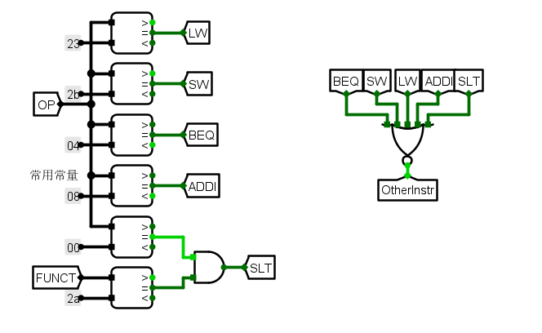
图1-1 MIPS指令译码器电路

支持中断的微程序入口查找逻辑
根据地址转移逻辑状态机图（如图1-2所示），每个状态对应一个时钟周期，将状态编号转换为微指令地址，即使用纯组合逻辑电路，将指令译码器输出的信号直接转换为对应的微程序入口地址。 通过写出微指令入口地址表（如图1-3所示），使用实验给出的自动逻辑表达成工具，生成对应的S1-S4的逻辑表达式，将其输入进Logisim，通过逻辑表达式自动生成组合逻辑电路即可，具体电路图如图1-4所示。
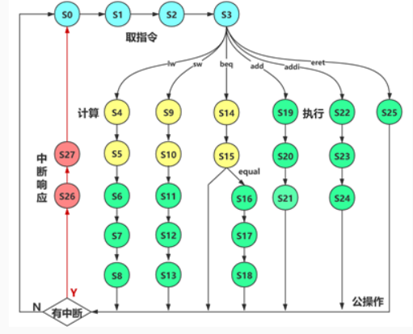
图1-2总体结构图
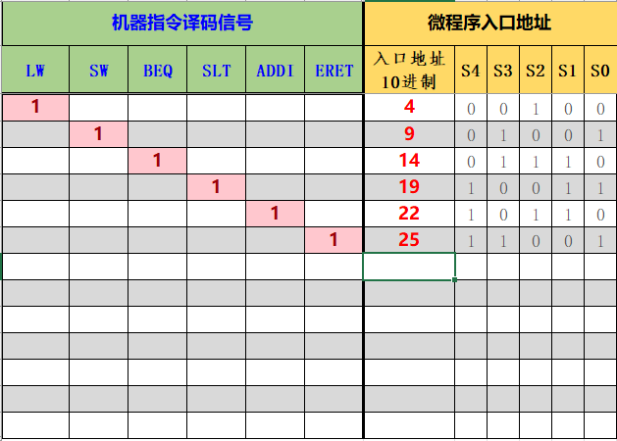
图1-3 微程序入口地址表
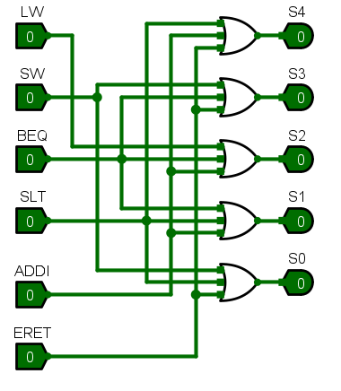
图1-4支持中断的微程序入口查找逻辑电路

支持中断的微程序条件判别测试逻辑
实验采用计数器法地址转移逻辑，通过μAR+1得到顺序地址并送入地址转移逻辑 得到下一条微指令的地址。判别字段中的P0判别测试位，为1表示要根据指令功能进行微程序分支。P1判别测试位，为1表示要根据equal标志进行微程序分支。为支持中断实现，增加了判别测试位P2，P2为1表示当前微指令为微程序最后一条微指令，需要进行中断判断，如果存在中断请求（IntR），需要转中断响应微程序执行。 根据微指令字中的判别测试字段和条件反馈信息，按照判别测试逻辑，写出条件判别逻辑真值表（如图1-5所示），利用实验所给工具，自动生成输出信号逻辑表达式， 再使用Logisim，利用其自动生成组合逻辑电路，生成后续地址的多路选择信号，搭配多路选择器即可实现地址转移，具体电路图如图1-6所示。
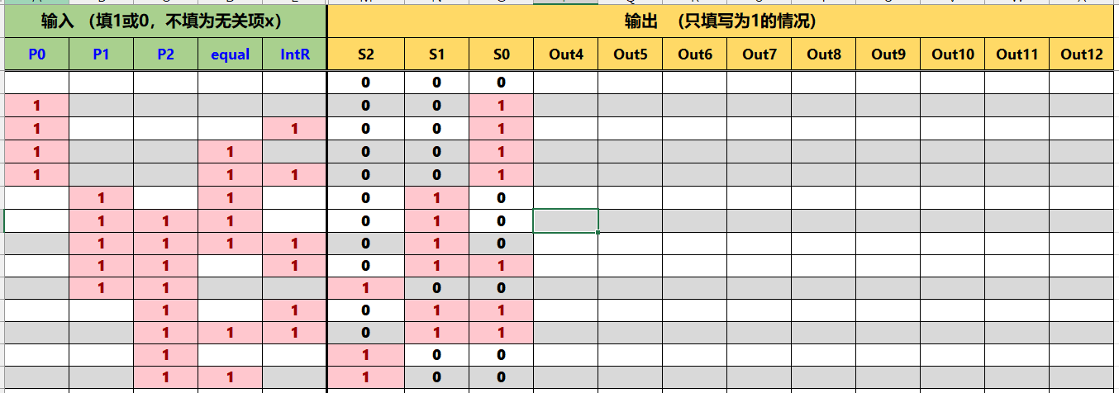
图1-5 条件判别逻辑真值表
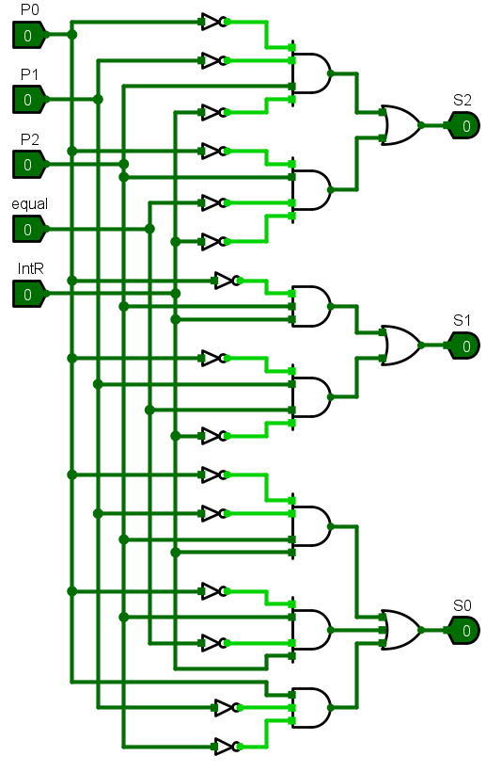
图1-6 条件判别测试组合逻辑电路

支持中断的微程序控制器设计
为响应中断，需要新增中断响应周期，对应增加两条微指令实现中断响应操作，即中断响应微程序；为返回中断，在原始的微指令基础上增加一条 eret 指令，用于回归原来被中断的程序继续执行。 如图1-7 所示，分别实现取指微程序、lw指令微程序、sw指令微程序、beq指令微程序、slt指令微程序、addi指令微程序、eret指令微程序以及中断响应微程序的对应微指令的设计，将其加载入控制存储器。并在前述MIPS指令译码器、支持中断的微程序入口查找逻辑支持中断的微程序条件判别测试逻辑基础上将其适当连接，即可实现支持中断的微程序控制器设计，具体电路图如图1-8所示。
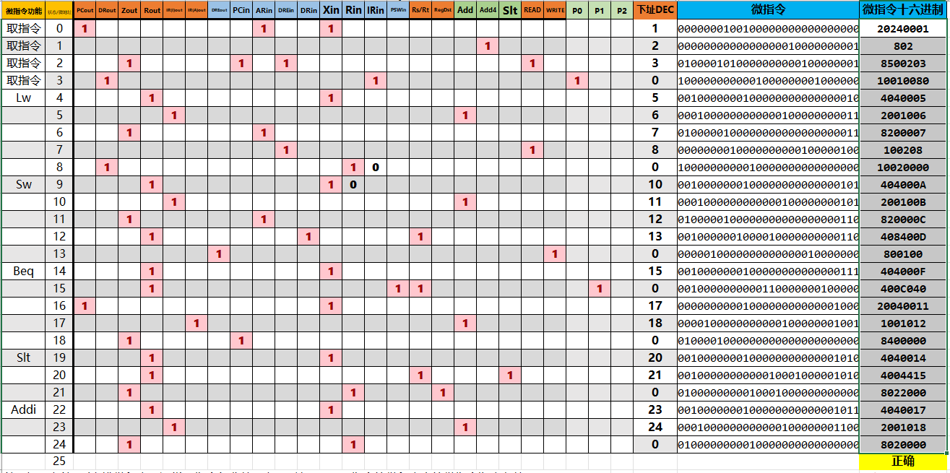
图1-7 微程序自动生成表
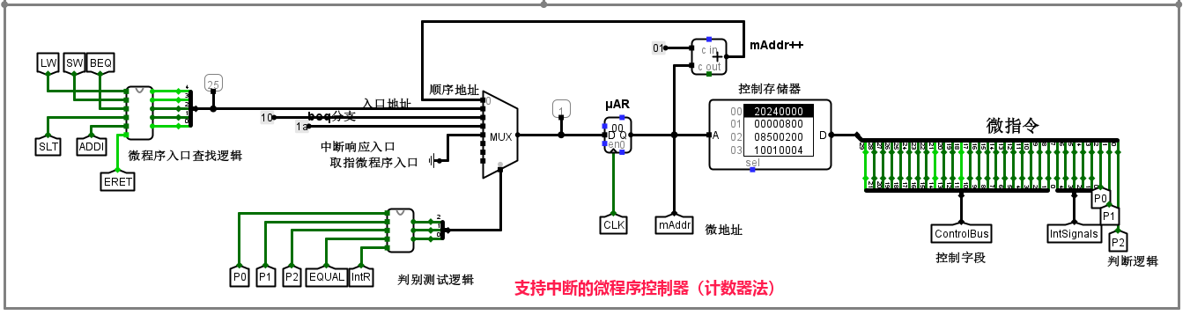
图1-8 微程序控制器电路图

支持中断的微程序单总线CPU设计
在实现上述模块后，为使得微程序单总线 CPU 支持中断，需为其增加中断逻辑，在单总线数据通路中增加与中断相关的硬件模块，主要包括异常程序地址计数器EPC，中断使能寄存器IE，中断控制器等模块。在主电路中将这些模块进行有效连接，即可完成支持中断的微程序单总线CPU设计，中断逻辑具体电路图1-9所示。
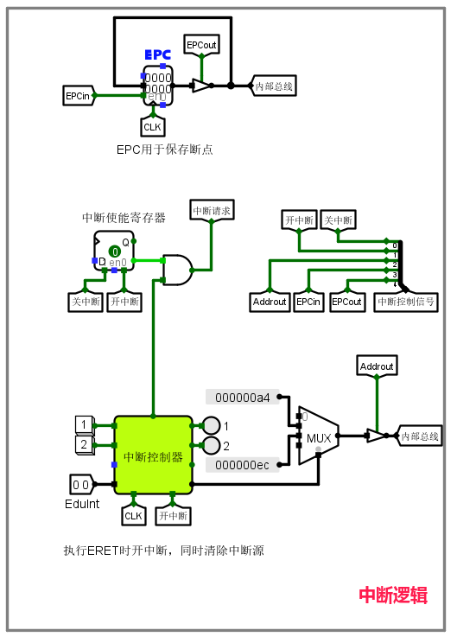
图1-9支持中断的微程序单总线CPU中断逻辑图

支持中断的现代时序硬布线控制器状态机设计
根据前述现代时序控制器状态图（如图1-2所示），每个状态对应一个时钟周期。根据状态图得到状态转换表，使用状态转换表生成次态逻辑表达式，使用次态逻辑表达式完成组合逻辑设计。由于硬布线控制器状态机组合逻辑较为复杂，电路图内容过多，此处图略。

支持中断的现代时序硬布线控制器设计
利用指令译码器和现代时序状态机模块，实现硬布线控制器的集成。这里直接采 用微程序控制器的控制存储器代替硬布线控制器组合逻辑，将现态和微指令建立映射 关系，即可实现输出现态决定的当前的微操作信号。具体电路图如图1-10所示。
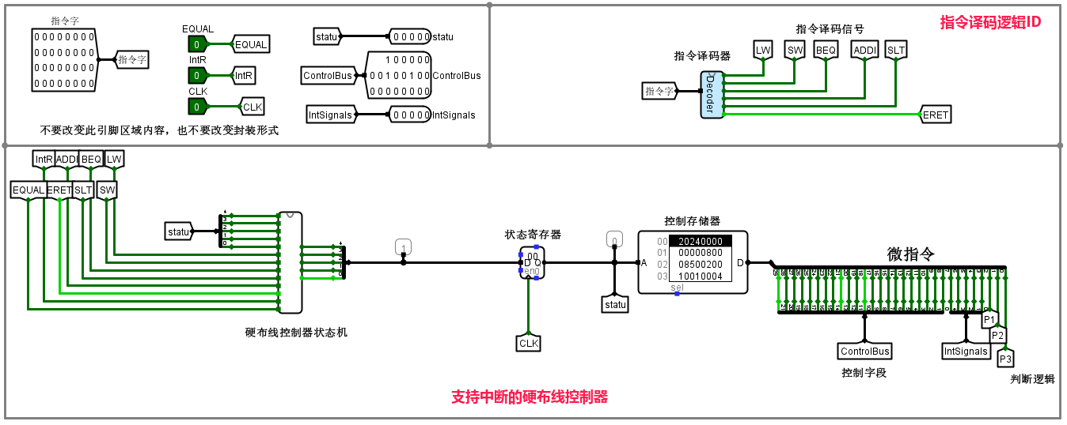
图1-10 支持中断的硬布线控制器电路图

实验步骤
- 按照上述方案设计依序完成各个模块的设计与连接。
- 调试各个模块，验证其单一子功能是否正确，修正出现的各种故障。最后提交至educoder 平台完成最终评测验证。
- 在支持中断的微程序单总线CPU中加载测试程序，完成中断程序功能的测试。

故障与调试

微指令重复输出的问题
故障现象：对设计完毕的 CPU 进行测试时，每条微指令都会额外重复输出一次。
原因分析：微程序控制器中的μAR寄存器和硬布线控制器中的状态寄存器都使用系统提供的唯一时钟信号来控制状态更新，并且都采用上升沿触发，但实验中CPU的时序控制信号也是上升沿有效，导致在每个时钟周期的开始就控制寄存器更新状态， 寄存器在上一条微指令刚结束后就直接更新到了下一条微指令，故导致了每条微指令 都会额外重复输出一次的故障。
解决方案：将两种控制器中的状态寄存器都改为下降沿触发，即可避免寄存器状 态更新时的冲突。

微程序条件判别测试逻辑出错问题
故障现象：判别逻辑在P2、P3均为1，相等标记与中断请求信号同时出现的情况下会出现判别错误。
原因分析：在P2、P3均为1，相等信号与中断请求信号同时出现时，编写的判别逻辑有误。
解决方案：重新修改判别测试逻辑，使其能够正确输出对应信号。

测试与分析
对CPU能否正常响应2个按键对应的中断服务程序进行测试。在RAM中加载冒 泡排序程序sort-5-int.hex，ctrl+k 自动运行，如没有按键行为，程序运行至0x7c8节拍停下，指令计数为252。内存数据如下图所示，蓝色区域的数值为有符号降序排序后的数据，而红色区域数值为全0。
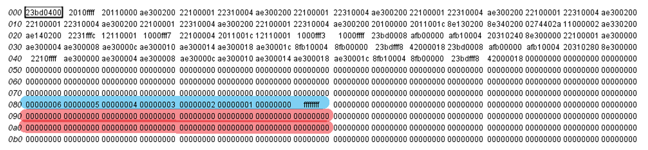
图1-11 无中断时内存数据
按下按键1，触发1号中断，程序在90开始的8个字单元全部加1，如下图所示。
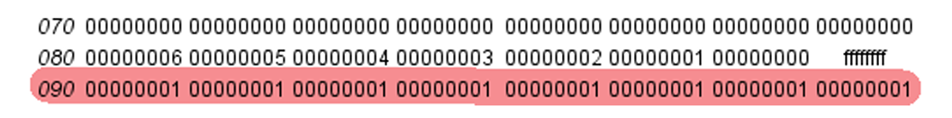
图1-12 第一次1号按键
再次按下按键1，触发1号中断，程序在90开始的8个字单元再次全部加1，执行结果如下图所示。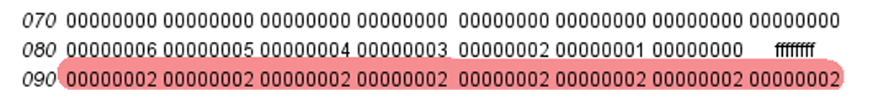
图1-13 第二次1号按键
按下按键2，触发2号中断，程序将在a0开始的8个字单元全部减1，这里补码 表示为全1，如下图所示。
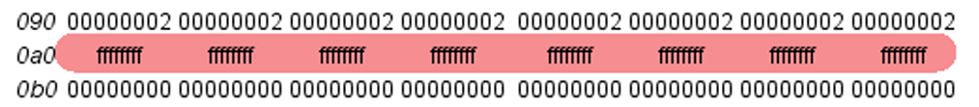
图1-14 第一次2号按键
再次按下按键2，触发2号中断，程序将在a0开始的8个字单元再次全部减1， 如下图所示。
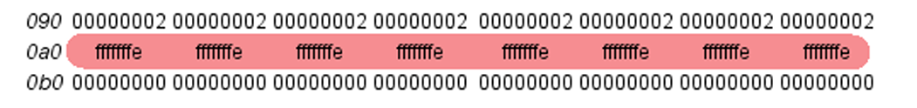
图1-15 第二次2号按键
综上所述，CPU 能够正常响应2 个按键对应的中断服务程序，并正确执行对应程序功能，测试成功。

实验总结
本次实验主要完成了如下几点工作：
- 完成方案总结：设计实现了 MIPS 指令译码器、支持中断的微程序入口查找逻辑、支持中断的微程序条件判别测试逻辑、支持中断的微程序控制器、支持中断的微程序单总线CPU设计、支持中断的现代时序硬布线控制器状态机、支持中断的现代时序硬布线控制器。
- 功能总结：实现了微程序控制器和硬布线控制器的功能、并为其各自增加了中断功能，能够通过简单冒泡排序程序的运行和按键中断的测试。
- 调试与测试：调试与修正了实验中出现的各种故障，进行功能测试，并最终完成了测试要求。

实验心得
- 实验收获：在本次实验中，从最简单的指令译码器的设计开始，逐步完成了一个个组件的设计，最终亲手完成了支持中断的控制器设计，再将其与其他现成部件进行连接，最终实现了一个基本的支持中断的单总线CPU设计，并通过了功能测试。在这个过程中，我重新复习并巩固了理论课中学习到的理论知识，通过亲手实践进一步加深了对于中断实现逻辑与微程序控制器和硬布线控制器的认识，并且重新学习到了很多在理论学习中忽略的重点知识，从底层的角度重新认识了CPU控制器的工作 原理与中断的运行逻辑。
- 实验体会：本次实验的实验量看似虽然很大，但老师已经为我们提供了很多便捷的功能，例如通过状态转换表自动生成次态逻辑表达式等，减少了很多冗余的组合逻辑设计工作。同时，实验将整个CPU的设计拆解为一个个小组件的设计与连接，让我从小至大、由浅入深地逐步学习、理解、调试并最终完成了支持中断的单总线 CPU 设计，收获颇丰。

一、原创性声明
本人郑重声明本报告内容，是由作者本人独立完成的。有关观点、方法、数据和文献等的引用已在文中指出。除文中已注明引用的内容外，本报告不包含任何其他个人或集体已经公开发表的作品成果，不存在剽窃、抄袭行为。
特此声明！
作者签字: 贾柠泽 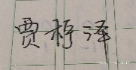

二、对课程实验的学术评语（教师填写）
三、对课程实验的评分（教师填写）
评分项目  （分值） | 课程目标1  工具应用  （10分） | 课程目标2  设计实现  （70分） | 课程目标3  验收与报告  （20分） | 最终评定  （100分）
得分

指导教师签字:

